2018~2019学年第一学期期末学业质量监测试题
高三生物
第I卷(选择题，共55分)
一、单项选择题：本部分包括20题，每题2分，共计40分。每题只有一个选项最符合题意。
1.下列关于化合物及化学键的叙述，正确的是
A.血红蛋白的不同肽链之间通过肽键相连
B.tRNA具有特定的空间结构，且含有氢键
C.dATP中含有核糖和2个高能磷酸键
D.DNA中一条链上相邻碱基通过磷酸二酯键相连
2.下列关于细胞结构的叙述，正确的是
A.高等植物有丝分裂时中心体先于染色体分离
B.有丝分裂中期通过核孔进入细胞核的物质减少
C.醋酸杆菌是严格好氧细菌，线粒体是其“动力工厂”
D.哺乳动物成熟的红细胞无细胞核、无细胞器、无DNA
3.有关唾液淀粉酶和ATP的叙述中，错误的是
.两种物质的合成过程均需要模板
B.唾液腺细胞能同时合成这两种物质
C.唾液淀粉酶催化淀粉的水解不需要消耗ATP
D.两种物质的元素组成都含有C、H、O、N
4.下列关于细胞的分化、衰老、凋亡和癌变的叙述，正确的是
A.细胞的高度分化导致遗传信息发生改变
B.细胞衰老表现为大部分酶的活性下降，不受基因控制
C.细胞凋亡受基因控制，不利于机体稳态的维持
D.诱导癌细胞正常分化和凋亡是癌症治疗的可选策略
5.某XY型的雄性动物(2n=6)个体的基因型为AaBb，其体内某细胞处于细胞分裂某时期的示意图如下。下列叙述正确的是
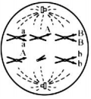
A.形成该细胞过程中发生了基因重组和基因突变
B.该细胞含有3个四分体，6条染色体，12个核DNA分子
C.该细胞每条染色体的着丝点都连有两极发出的纺锤丝
D.该细胞分裂形成的配子的基因型为aBX、aBX^{A}、AbY、bY
6.下列关于探索DNA是遗传物质的实验，叙述正确的是
A.格里菲思实验证明了DNA可以改变生物的遗传性状
B.艾弗里实验证明从S型肺炎双球菌体内提取的DNA可以使小鼠死亡
C.赫尔希和蔡斯的实验比艾弗里的实验更具有说服力
D.艾弗里、赫尔希和蔡斯的实验均能证明DNA是主要的遗传物质
7.科研人员从肿瘤细胞中发现了蛋白S，为了研究其功能做了如下实验：将DNA模板和RNA聚合酶混合一段时间后加入原料，其中鸟嘌呤核糖核苷酸用³²P标记，一起温育一段时间后加入肝素(可以与RNA聚合酶结合)，然后再加入蛋白S，结果如右图所示。下列叙述错误的是
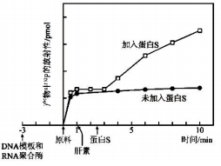
A.对照组应加入不含蛋白S的缓冲液 B.曲线反映的是模板DNA的复制过程
C.加入肝素后基本没有新的mRNA合成 D.蛋白S能解除肝素对转录的抑制
8.某生物细胞中基因表达过程如右图所示，相关叙述错误的是
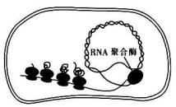
A.该细胞可能为毛莓的细胞 B.RNA聚合酶能解开DNA双螺旋
C.转录尚未结束，翻译即己开始 D.图中存在“U－A、A－U、T－A、A－T”的配对
9.下列关于可遗传变异的叙述，正确的是
A.染色体变异产生的后代都是不育的
B.花药离体培养形成单倍体幼苗的过程中存在基因重组
C.与染色体变异相比，基因突变带来的碱基改变在光学显微镜下可见
D.DNA中有1个碱基C被T替换，复制3次后，突变的DNA数一般是4个
10.下列关于生物进化的叙述，错误的是
A.物种的形成一定要经过长期的地理隔离而达到生殖隔离
B.经隔离而形成的不同物种之间可具有相同的遗传信息
C.种群是生物进化的基本单位，且个体差异大有助于种群的延续
D.不同物种之间、生物与环境之间通过相互影响实现了共同进化
11.科研人员给予突触a和突触b的突触前神经元以相同的电刺激，通过微电极分别测量突触前、后两神经元的膜电位，结果如下图。据此判断错误的是
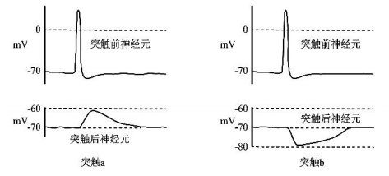
A.静息状态下膜内电位比膜外低约70mV
B.突触a的突触后神经元出现了阳离子内流
C.突触a和b分别为兴奋性突触和抑制性突触
D.兴奋在突触前后两神经元间的传递没有延搁
12.下列不属于血浆蛋白功能的是
A.参与O₂和CO₂的运输 B.催化功能 C.调节功能 D.免疫功能
13.一个幼儿下丘脑受到损伤，不可能引起
A.抗寒能力减弱 B.血糖升高 C.渗透压平衡失调 D.尿量减少
14.高密度水产养殖常会引起池塘水体富营养化，影响养殖。下图为利用稻田生态系统净化鱼塘(需定期投饵)尾水的示意图，箭头所指为水流方向。下列叙述正确的是
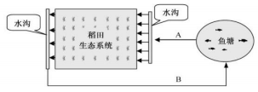
A.水稻与从鱼塘尾水中流入的藻类之间竞争光照和无机盐等
B.通过稻田净化，B处水样中可溶性有机物浓度显著高于A处
C.流经该生态系统的总能量是生产者光合作用固定的太阳能总量
D.为调查该稻田害虫发生状况，应采用等距取样法分别统计各种害虫的种群密度
15.下列有关植物细胞工程应用的叙述，错误的是
A.用人工薄膜将愈伤组织包裹可形成人工种子
B.在紫草素的细胞产物工厂化生产的过程中使用的是液体培养基
C.对愈伤组织进行诱变处理，从分化的植株中可筛选出新品种
D.利用植物组织培养技术培育的脱毒苗具有不含或很少含病毒的特点
16.利用胚胎工程培育高产的荷斯坦奶牛的相关叙述，正确的是
A.供体母牛和受体母牛需要用相同的激素处理
B.胚胎移植可以充分发挥优良雌性个体的繁殖潜能
C.胚胎移植或分割一般选择囊胚或原肠胚期的胚胎
D.注射性激素有助于供体母牛排出较多的次级卵母细胞
17.下表是某校兴趣小组以某品牌洗衣粉为材料进行的实验探究，相关叙述正确的是
实验組 | 洗涤物(等量) | 洗涤温度 | 洗衣粉(等量) | 水量 | 洗净污渍所需时间
1 | 油污布 | 30℃ | 加酶 | 2L | 4min
2 | 油污布 | 30℃ | 普通 | 2L | 7min
3 | 油污布 | 5℃ | 加酶 | 2L | 9min
4 | 油污布 | 5℃ | 普通 | 2L | 8min
A.本研究的课题是探究洗涤温度对洗涤效果的影响
B.在观察污渍是否洗净时，用清水漂洗几次后即可观察
C.洗衣粉中固定化的酶主要是通过快速分解溶在水里的污渍发挥作用
D.实验结果表明添加酶制剂和适当升高洗涤温度有利于提高去污效果
18.下列关于固定化酶和固定化细胞的叙述，正确的是
A.固定化酶的主要目的是实现酶的重复利用
B.溶解氧交换受阻是固定化酶应用的重要限制因素
C.用温水使海藻酸钠迅速溶解，待其冷却到室温后用于包埋细胞
D.进行包埋时，用于悬浮细胞的CaCl₂溶液浓度要适宜
19.下列有关生物实验所涉及的仪器、试剂及技术的说法，正确的是
①脂肪的鉴定 ②T₂噬菌体侵染细菌实验 ③证明DNA半保留复制
④光合色素提取和分离 ⑤有丝分裂的观察实验 ⑥DNA的粗提取与鉴定
A.①②⑤均需使用光学显微镜 B.④⑥均需使用无水乙醇
C.②③均需使用离心技术 D.②③⑤均需使用同位素标记法
20.下列有关实验现象描述，正确的是
A.在质壁分离和复原实验中，几乎整个紫色洋葱鳞片叶外表皮细胞呈紫色
B.在根尖有丝分裂中，染色后多数细胞中呈紫色的染色体形态清晰
C.在叶绿体中色素的提取和分离实验中，滤液细线浸入层析液会导致滤纸条上色素带重叠
D.用血细胞计数板计数酵母菌时，放大400倍后可在一个视野中完成对整个计数室中酵母菌的计数
二、多项选择题：本部分包括5题，每题3分，共计15分。每题有不止一个选项符合题意。每题全选对者得3分，选对但不全的得1分，错选或不答的得0分。
21.下图为某一植物叶肉细胞中有关甲、乙两种细胞器的部分物质及能量代谢途径示意图( NADPH指光合作用中的[H])，下列叙述错误的是
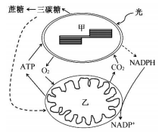
A.甲图中将光能转变成化学能的两类色素位于类囊体薄膜上
B.甲中产生的O₂进入乙中被利用需要通过3层生物膜
C.乙产生的ATP可用于甲过程H₂O裂解释放O₂
D.乙中的ATP主要在生物膜上生成
22.正常人的下列细胞中，可能有2条X染色体的是
A.有丝分裂中期的细胞 B.初级精母细胞
C.次级精母细胞 D.次级卵母细胞
23.下列关于顶端优势的叙述，正确的是
A.所有植物都具有明显的顶端优势
B.顶端优势体现了生长素作用的两重性
C.就农林业生产而言，顶端优势是一种不利的现象
D.可通过呼吸抑制剂的应用来证明极性运输是一种主动运输
24.为分离能以工业甲醇为碳源的酵母菌，挑取分离平板中长出的单菌落，进行平板划线操作。下列叙述正确的是
A.为保证无菌操作，接种环使用前都必须灭菌
B.划线时应避免划破培养基表面，确保形成正常菌落
C.挑取菌落时，应挑取多个菌落并分别测定酵母细胞中甲醇的含量
D.可以通过逐步提高培养基中甲醇的浓度，获得甲醇高耐受株
25.某同学设计了右图所示的果酒和果醋发酵装置，下列有关叙述正确的是
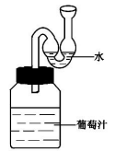
A.进行果醋和果酒发酵的最适温度相同
B.该装置既可阻止空气进入，也便于发酵产生的气体排出
C.去除弯管中的水，该装置即可满足果醋发酵时底层发酵液中大量醋酸菌的呼吸
D.发酵过程中，发酵液的pH逐渐降低，密度逐渐下降
二、非选择题：本部分包括8题，共计65分
26.(8分)科学家在研究线粒体膜的功能时，先去除外膜，再用超声波破坏线粒体内膜，破裂的内膜自动闭合成小泡，然后用尿素处理这些小泡，实验流程如下图所示。请据图回答：
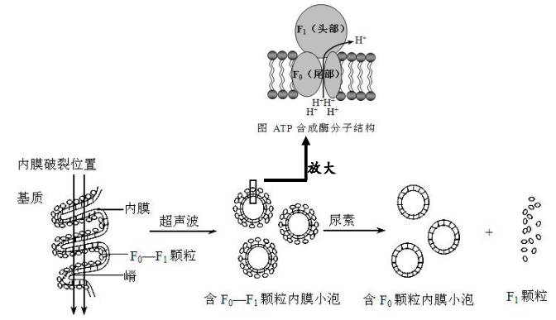
(1)“内共生学说”认为线粒体是好氧细菌被原始真核生物吞噬后，经长期的共生而形成的，依据此学说，可推测线粒体的外膜与原始真核生物的___________(细胞结构)在化学组成上相似，主要成分都是___________。
(2)为研究线粒体内膜的具体功能，科研人员利用___________的原理，使线粒体的外膜先吸水涨破，经___________(实验技术)后将外膜与线粒体内膜包裹的基质分开。
(3)研究人员发现线粒体内膜上的F₀－F₁颗粒物既是一种___________，也是ATP合成酶，其中___________是疏水的。为了研究F₀－F₁颗粒物的结构与合成ATP的关系，研究人员用尿素破坏内膜小泡将F₁颗粒与小泡分开，检测处理前后ATP的合成。若处理之前，在跨膜H⁺浓度梯度条件下，含F₀－F₁颗粒内膜小泡能合成ATP；处理后___________，说明F₁颗粒的功能与催化ATP的合成有关。
(4)线粒体基质中可能含有的化学成分有___________(填字母)。
a.水 b.丙酮酸 c.葡萄糖 d.ATP ε.核苷酸 f.氨基酸
27.(8分)随着工业“三废”的排放、有机毒药的使用等因素，土壤重金属增加对农作物的影响与日俱増，其中镉是最受关注的重金属污染物之一。科研人员通过营养液水培方式，研究了镉(Cd²⁺)对大蒜苗生长、光合特性的影响及增施不同浓度钙(Ca²⁺)对镉胁迫的缓解效应。试验设定6个处理，组别1是保证大蒜正常生长的完全培养液；组别2在完全培养液基础上加入一定量的Cd²⁺；组别3~6分别在Cd胁迫基础上增施 1 mmol·.L^{－1}、2 mmoL·L^{－1}、3 mmol ·L^{－1}和4 mmoL·L^{－1}的Ca²⁺。实验结果如下表。请据表回答：
组别 |  | 叶绿素  (mg·g^{－1}) |  | 类胡萝卜素  (mg·g^{－1}) |  | 净光合速率  (umol·m^{－2}·s^{－1}) |  | 气孔导度  (mmol·m^{－2}·s^{－1}) |  | 胞间CO₂浓度  (umol·mol^{－1}) |  | 株高  (cm) |  | 鲜质量  (g)
1 |  | 0.59 |  | 0.11 |  | 8.90 |  | 386.67 |  | 301.33 |  | 89.10 |  | 185.33
2 |  | 0.40 |  | 0.07 |  | 6.20 |  | 327.33 |  | 350.67 |  | 55.40 |  | 96.65
3 |  | 0.45 |  | 0.09 |  | 7.10 |  | 351.67 |  | 336.00 |  | 65.86 |  | 122.20
4 |  | 0.50 |  | 0.09 |  | 8.27 |  | 370.67 |  | 323.00 |  | 77.03 |  | 148.33
 | 5 |  | 0.48 |  | 0.10 |  | 7.93 |  | 368.33 |  | 310.33 |  | 71.87 |  | 140.77
6 |  | 0.43 |  | 0.09 |  | 7.13 |  | 353.00 |  | 297.77 |  | 71.07 |  | 130.79
(1)表中净光合速率是采用株高、长势等一致的大蒜幼苗，在___________等相同且适宜的实验条件下测得单位时间、单位叶面积___________的释放量。
(2)叶绿体中色素的作用是___________，通过___________的含量变化而影响暗反应的进行。
(3)据表中数据分析，与完全培养液组相比，镉胁迫导致净光合速率显著下降主要___________(“是”“非”)气孔因素限制，判断理由是___________。
(4)研究表明，由于Ca²⁺和Cd²⁺具有相似的化学性质，能够同时被植物根系吸收，因此增施适量钙可以有效缓解镉胁迫的原理是___________，实验表明钙的适宜增施浓度为___________左右。
28.(8分)神经性耳聋、腓骨肌萎缩症是两种单基因遗传病，分别由B、b和D、d基因控制。下图为某家族相关的遗传系谱图，其中已死亡个体无法知道其性状，经检测Ⅳ-7不携带致病基因。请据图回答：
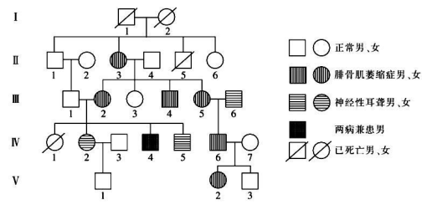
(1)神经性耳聋的遗传方式为___________，第Ⅳ代出现多个神经性耳聋患者的主要原因是___________。
(2)V-1与V-3分别带有神经性耳聋基因的概率是___________、___________。
(3)腓骨肌萎缩症属于___________性性状，为了确定腓骨肌萎缩症基因在染色体上的分布，科研人员对Ⅲ-1~Ⅲ-5号个体含相关基因的DNA片断扩增后用某种限制酶处理，并进行电泳分析，得到如下结果：
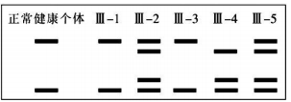
据电泳结果，可判断腓骨肌萎缩症基因不在常染色体上，判断依据是___________。
(4)根据以上分析，Ⅲ-1的基因型为___________。若V-l与Ⅴ-2婚配，他们后代中男孩患病的概率是___________。
29.(8分)花生野生种B(2n=20)具有许多抗性基因，是改良花生栽培种的重要基因资源，为培育抗病花生新品种，科研人员以异源四倍体花生栽培品种A(4n=40)与野生种B为材料开展花生育种研究，已知花生的花是两性花，主要实验流程和花粉活力统计结果如下：
①栽培品种A(♀)与野生种B(♂)杂交，于生育后期从母本植株的荚果内取幼胚进行植物组织培养得到根茎叶完整的种间杂种植株F₁，部分移栽至试验田，观察统计花粉的育性。
②将部分F₁组培苗的顶芽切下，置于添加0.05%秋水仙素的基础培养基(含0.1 mg·L^{－1}NAA和0.4mg.·L^{－1}细胞分裂素)上，在25℃恒温光照培养箱中诱导芽分化，约14d后，把苗转移到生根培养基上，直至形成完整植株S₀。
③S₀成株后部分枝条能产生果针(末端膨大而形成花生荚果)，分别观察统计S₀有果针枝条和无果针枝条(三倍体枝条)上花粉育性。
 | 不育花粉 | 可育花粉 | 花粉活力(%)
杂种F₁ | l247 | 13 | 1.03
S₀无果针枝条 | 733 | 11 | 1.48
S₀有果针枝条 | 560 | 940 | 62.67
请分析回答：
(1)步骤①中，栽培品种A(♀)与野生种B(♂)杂交时，需要在母本开花前___________，在进行人工授粉时需要重复授粉，其目的是___________。
(2)步骤①获得的杂种F₁经大田移栽，统计的可育花粉和花粉活力均较低的原因是___________。
(3)步骤②选择切取“顶芽”进行后续实验的，理由是___________。步骤②中秋水仙素的作用是___________。
(4)与在F₁组培苗的顶芽上直接施用适宜浓度的秋水仙素相比，步骤②中秋水仙素诱导加倍的细胞比例较高，其原因主要是___________。
(5)步骤③中，S成株后只有部分枝条能产生果针，推知原因可能是___________。
(6)为进一步从细胞水平验证上述推论，请写出相应的实验设计思路___________。
30.(8分)血糖平衡对于机体各种组织和器官的能量正常供应具有重要意义，胰岛素是维持血糖平衡的重要激素。下图表示胰岛素分泌的调节过程及胰岛素作用部分机理。请据图回答：
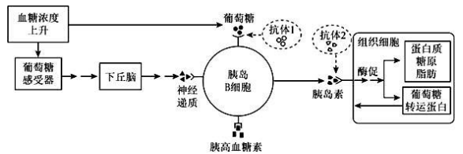
(1)当血糖浓度上升时，葡萄糖感受器接受刺激产生兴奋，经兴奋的传导和传递，最终导致传出神经末梢释放___________，与胰岛B细胞膜上相应受体结合，引起胰岛素分泌增多；由图分析，影响胰岛素分泌的因素还有___________。因此胰岛素分泌的调节方式包括___________调节。
(2)据图分析，胰岛素与组织细胞膜上的受体结合后，一方面增加细胞内___________的合成，以促进葡萄糖进入细胞；另一方面促进细胞内___________的合成。
(3)糖尿病病因之一是患者血液中存在异常抗体(图中抗体1、抗体2)。图中因抗体___________引起的糖尿病可以通过注射胰岛素来治疗，从免疫学的角度分析，这两种异常抗体引起的糖尿病都属于___________病。
(4)抗体由浆细胞合成分泌，二次免疫时该细胞可由___________细胞增殖分化而产生。
31.(8分)排便是一种复杂的反射活动，下图为排便反射的部分过程，其中肛门内外括约肌都是一种环形肌肉组织，直肠位于肛门上部。图中“+”表示神经冲动增强，“－”表示神经冲动减弱。请据图回答：
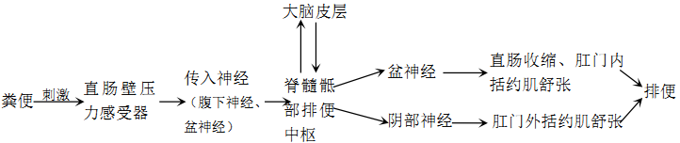
(1)直肠在正常情况下是空虚的，但肠道运动推进粪便进入直肠时，当直肠腔内压力达到某一阈值，可刺激直肠壁内压力感受器产生神经冲动。发出冲动传入腰骶部脊髓内的低级排便中枢，同时上传至___________而产生便意。该过程中兴奋在神经纤维和突触处的传输方向分别是___________(“单向”“双向”)
(2)如环境许可，大脑皮层即发出冲动使排便中枢兴奋性___________，使直肠收缩，肛门括约肌舒张，产生排便反射。同时高级中枢还可有意识地先行深吸气，声门关闭，增加胸腔压力，隔肌下降、腹肌收缩，增加腹内压力，促进直肠收缩，这种调节的意义在于___________。
(3)如环境不允许，在高级神经中枢的控制下阴部神经传出的神经冲动增加，肛门外括约肌___________，制止粪便排出。外括约肌的紧缩力比内括约肌大30%~60%，因而能制止粪便由肛门排出，这可拮抗排便反射，一段时间后直肠内粪便又返回乙状结肠或降结肠，一定范围内，这种结肠逆蠕动对人体正常生命活动是___________(“有利的”、“不利的”)。但若经常抑制便意，则可使直肠对粪便的压力刺激的敏感性___________，加之粪便在大肠内停留过久，水分被过多的吸收而变干硬，产生排便困难，这是引起便秘的原因之一。
(4)婴儿分娩时会产生“假性便意”。请分析原因___________。
32.(9分〕科研人员通过基因工程实现了β-甘露聚糖酶基因在猪肠道野生酵母菌中的表达，使原来不能被猪利用的粗纤维在猪肠道内被分解成可直接吸收的单糖。下图为构建工程菌的部分过程，其中介导序列能引导载体整合到酵母菌的染色体DNA上。请据图回答：
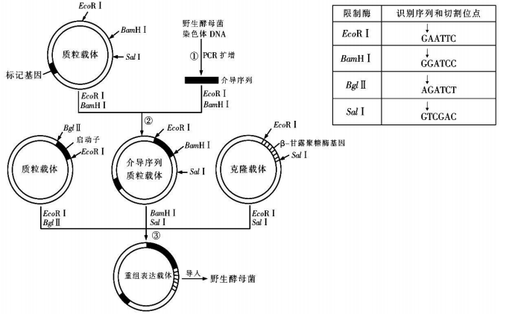
(1)①过程中需要的工具酶是___________，其最适温度的范围一般是___________(a.55~60℃，b.70~75℃，c.90~95℃)。②③过程中的工具酶作用的化学键是___________。
(2)①过程从野生酵母菌染色体DNA中PCR扩增介导序列时，科研人员设计了如下一对引物：和，其中下划线部分序列的设计依据是___________，方框部分序列的设计目的是___________。
(3)若 Bamh I酶切的DNA末端与BglⅡ酶切的DNA末端可以被DNA连接酶连接，原因是___________，连接的部位，这两种酶___________(填“都能”、“都不能”或“只有一种能”)切开，原因是___________。
(4)若使用EcoRⅠ和Sal I酶对重组表达载体进行完全酶切并鉴定，可得到___________种DNA片段。
33.(8分)肝和脾是机体重要的代谢和免疫器官。为探讨人类衰老进程中细胞中DNA含量变化规律，并为今后衰老相关研究提供基础实验数据，科研人员将组织库中老年尸检者的正常肝脾组织按年龄分为老年组(65~79岁)、高龄组(80~89岁)及长寿组(≥90岁)，测定其肝、脾基因组DNA的含量和纯度。实验主要操作步骤和实验结果如下：
①称取80℃冰箱中保存的肝、脾组织各100mg，分别放入1.5mL离心管中，同时加入样品裂解液，并用微量电动匀浆器充分匀浆。
②加入蛋白酶，56℃消化48h，90℃水浴保温1h。
③加入 a 酶和缓冲液，37℃水浴锅中保温Ih，以去除样品中的RNA。
④加氯仿一异戊醇，离心取 b ；加等体积冷酒精，离心取_ c 。
⑤缓冲液溶解DNA，检测DNA的含量和纯度。
实验结果：
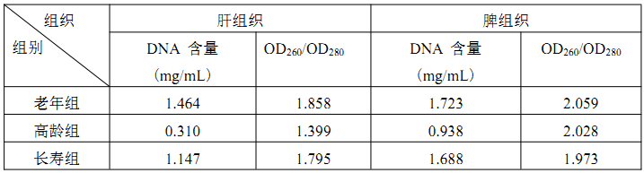
注：①表中OD₂₆₀反映溶液中核酸的浓度，OD₂₈₀反映溶液中蛋白质或氨基酸的浓度。理论上，纯DNA溶液的OD₂₆₀/OD₂₈₀为1.8，若比值大于1.8表示存在RNA残留，若小于1.8表示存在蛋白质污染。②氯仿一异戊醇密度大于水，能使蛋白质变性而抽提，与水和DNA均不相互溶。请回答下列问题：
(1)补全实验步骤：a___________，b___________，c___________。
(2)步骤①中加入“样品裂解液”作用是___________。步骤②将粗提液在90℃水浴保温Ih的目的是___________。
(3)由实验结果可知：与肝组织相比，从脾组织中提取的DNA中含有的杂质主要是___________。试简述如何改进操作___________。
(4)下列关于实验结果分析，错误的一项是___________。
a.比较老年组和高龄组DNA含量，说明DNA含量减少可能是衰老的分子基础
b.不同年龄的老年人肝组织DNA提取量较脾组织少，可能与肝组织细胞自溶较快有关
长寿组老年人在延长了寿命的同时，可能保持了DNA的修复能力，减少了DNA的损伤
d.与脾组织相比，肝组织含有的具有增殖能力的细胞比例较大
